Informe Profesional de Analítica Educativa

Materia: INV101 - Introduccion a la Investigacion

1. Resumen Ejecutivo y Diagnóstico
El grupo de INV101 - Introduccion a la Investigacion presenta un promedio de 72.6/100 (Mediana: 70.6) con desviación estándar de 17.4. Asimetría de Fisher: -0.56 (Asimetría Negativa: Concentración en notas altas (sesgo a la izquierda).). Se identifican 3 casos en riesgo y 3 alertas de outsourcing cognitivo.

2. Indicadores Clave de la Clase (KPIs)
Indicador | Valor
Promedio General | 72.6 / 100
Estudiantes en Riesgo | 3 / 25
Alertas de Outsourcing Cognitivo | 3
Casos con Potencial Oculto | 7

3. Distribución Estadística del Rendimiento
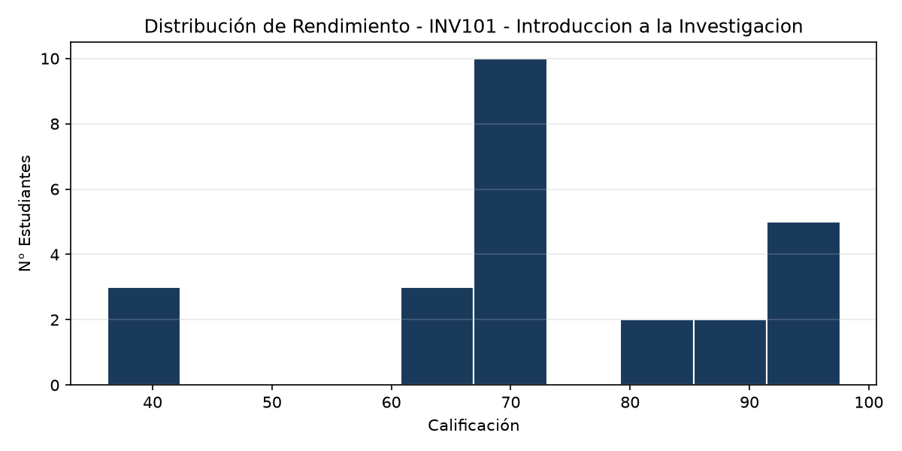

4. Rigor Matemático y Análisis de Distribución
Evaluación estadística avanzada para verificar supuestos de normalidad, asimetría de notas y correlaciones no paramétricas:
Parámetro / Prueba Estadística | Resultado y Diagnóstico
Media Aritmética (x̄) | 72.6 / 100
Mediana Muestral | 70.6 / 100
Desviación Estándar Muestral (s) | 17.4
Coeficiente de Asimetría (g1 - Fisher-Pearson) | -0.56 (Asimetría Negativa: Concentración en notas altas (sesgo a la izquierda).)
Curtosis Muestral (g2 - Fisher) | 0.11 (Mesocúrtica: Dispersión moderada equivalente a normalidad.)
Correlación de Spearman Asistencia-Rendimiento (ρ) | 0.57 (No paramétrica)
Correlación de Spearman Sudor Intelectual-Rendimiento (ρ) | 0.25 (Medición de Proceso)

5. Alertas Pedagógicas y Enfoque Humano
• 3 estudiantes con alerta de Outsourcing Cognitivo (requieren Triangulación Socrática).
• 3 estudiantes clasificados en riesgo de rezago o abandono.
• 7 estudiantes con alto proceso pero notas moderadas (Potencial Oculto).
• Diagnóstico de Forma: Asimetría Negativa: Concentración en notas altas (sesgo a la izquierda). (Asimetría g1 = -0.56).

6. Marco Teórico Aplicado
• Autodeterminación (Deci & Ryan): Autonomía=6.2/10, Competencia=5.9/10, Relación=6.4/10.
• Zona de Desarrollo Próximo (Vygotsky): 3 estudiantes requieren andamiaje urgente; 7 con potencial oculto detectado.
• Pedagogía Crítica (Freire): Triangulación Socrática implementada para validar autoría y desarrollo de músculo intelectual propio.

